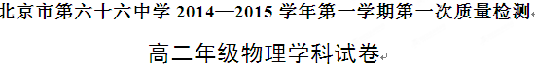
2014.10
试卷说明：
1．本试卷共 二 道大题，共 4 页。
2．卷面满分 100 分，考试时间 60 分钟。
3．试题答案一律在答题纸上作答，在试卷上作答无效。

—、单项选择题（每小题4分，共60分）
1．在真空中有两个点电荷，二者的距离保持一定，若把它们各自的电量都增加为原来的3倍，则两电荷的库仑力将增大到原来的
A.3倍 B.6倍 C.9倍 D.3倍
2．将电量为q的点电荷放在电场中的A点，它受到的电场力为F，产生该电场的场源电荷的电量为Q，则A点的场强大小为
A. F/Q B. F/q C. Q/ q D. Fq
3．电场中有一点P，下列哪种说法是正确的
A．若放在P点电荷的电荷量减半，则P点的场强减半
B．若P点没有检验电荷，则P点场强为零
C．P点场强越大，则同一电荷在P点所受电场力越大
D．P点的场强为试探电荷在该点受力方向
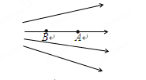
4．电场线如图所示，电场中A、B两点电场强度的大小和电势分别为 E_{A}、E_{B}和φ_{A}、φ_{B}表示，则：
A. E_{A}>E_{B},, φ_{A}>φ_{B} B. E_{A}>E_{B},, φ_{A}<φ_{B}
C. E_{A}<E_{B},, φ_{A}>φ_{B} D. E_{A}<E_{B},, φ_{A}<φ_{B}
5．在静电场中
A.场强为零区域，电势一定为零
B.场强处处相等的区域，电势也处处相等
C.电势降低的方向一定是场强的方向
D.同一电场中等差等势面分布密的地方，场强一定较大
6．电场中有A、B两点，在将某电荷从A点移到B点的过程中，电场力对该电荷做了正功，则下列说法中正确的是
A．该电荷是正电荷，且电势能减少
B．该电荷是负电荷，且电势能增加
C．该电荷电势能减少，但不能判断是正电荷还是负电荷
D．该电荷电势能增加，但不能判断是正电荷还是负电荷
7．若带正电荷的小球只受到电场力的作用，则它在任意一段时间内
A．一定沿电场线由高电势处向低电势处运动
B．一定沿电场线由低电势处向高电势处运动
C．不一定沿电场线运动，但一定由高电势处向低电势处运动
D．不一定沿电场线运动，也不一定由高电势处向低电势处运动
8.在点电荷Q的电场中，距Q为r处放一检验电荷q，以下说法中正确的是：
A．r处场强方向仅由Q的正、负决定
B．q在r处的受力方向仅由Q的正、负决定
C．r处场强的大小由场强零点的选择决定
D．r处场强的大小由q受的电场力决定
9．如图所示，带箭头的线表示某一电场的电场线，在电场力作用下，一带电粒子（不计重力）经A点飞向B点，径迹如图中虚线所示，下列说法正确的是
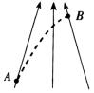
A．粒子带正电
B．粒子在A点加速度小
C．粒子在B点动能大
D．A、B两点相比，A点电势较低
10. 一个点电荷，从静电场中的a点移到b点，电场力做功为零，则
A．a、b两点的场强一定相等
B．作用在该电荷上的电场力与其移动方向总是垂直的
C．a、b两点间的电势差一定为零
D．此过程中，电荷的电势能保持不变
11．如图所示，一个不带电的枕型导体AB，放在带负电导体附近，（它们均与地绝缘）达到静电平衡后，则有
A
B
A．导体A端的电势高于B端的电势
B．导体A端的电势等于B端的电势
C．A端带正电，B端带负电，内部的电场强度方向向右
D．当导体A端接地后断开，导体AB带负电
12．如图所示，三个同心圆是同一个点电荷周围的三个等势面，已知这三个圆的半径之差相等。A、B、C分别是这三个等势面上的点，且在同一条电场线上。A、C两点的电势依次为φ_{A}=10V和φ_{C}=2V，则B点的电势是
+
ABC
A.一定等于6V B.一定低于6V
C.一定高于6V D.无法确定
13．如图两个等量异种点电荷电场，O为它们连线中点，AB为中垂线，且AO=BO，则
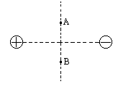
A．A、B两点场强相等
B．正电荷从A运动到B，电势能增加[来源:学科网]
C．负电荷从A运动到B，电势能增加
D．两点电势差为不为0
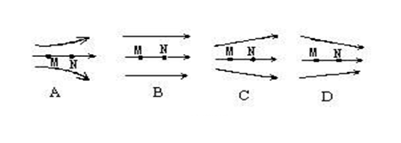
14.四种电场的电场线如图所示．一正电荷q仅在电场力作用下由M点向N点作加速运动，且加速度越来越大．则该电荷所在的电场是图中的

15.如图所示，一带电液滴（重力不能忽略）在水平向左的匀强电场中，从静止开始由b沿直线运动到d，且bd与竖直方向所夹的锐角为45°，则下列结论正确的是 A．此液滴带正电 B．液滴做匀加速直线运动
C．合外力对液滴做的总功等于零 D．液滴的电势能增加

二、计算题（本题共4小题，每小题10分，共40分）
16．如图所示，A为带正电Q的金属板，沿金属板的垂直平分线，在距板r处放一质量为m、电荷量为q的小球，小球受水平向右的电场力偏转θ角而静止，小球用绝缘丝线悬挂于O点．试求小球所在处的电场强度．

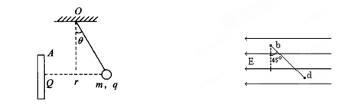

17．把带电荷量2×10^{－8} C的正点电荷从无限远处移到电场中A点， 要克服电场力做功 8×10^{－6} J，若把该电荷从无限远处移到电场中B点，需克服电场力做功2×10^{－6} J，求
(1)A点的电势；
(2)A、B两点的电势差；
(3)把2×10^{－5} C的负电荷由A点移到B点电场力做的功。

18.在匀强电场中，将一电荷量为2×10⁻⁵C的正电荷由A点移到B点，电场力做功0.1J，已知 A、B两点间距l＝2cm，两点连线与电场方向成60°角，如图所示，问：
（1）在电荷由A移到B的过程中，电荷电势能变化了多少；
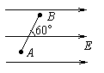
（2）A、B两点间的电势差为多少；
（3）该匀强电场的电场强度为多大。

19.如图所示，一根长为l的细绝缘线，上端固定，下端系一个质量为m的带电小球，将整个装置放入一匀强电场，电场强度大小为E，方向水平向右，已知：当细线偏离竖直方向为θ＝30⁰时，小球处于平衡状态，试求
（1）小球带何种电荷，带电量为多少；[来源:学*科*网]
（2）如果将细线剪断，小球经t秒发生的位移大小；
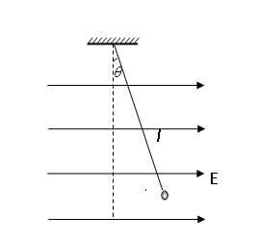
（3） 若将小球拉至左侧与悬点等高处无初速释放（绳始终处于伸直状态），则小球运动到最低点对线的拉力为多少。
北京市第六十六中学2014—2015学年第一学期第一次质量检测[来源:学_科_网]
高二年级物理科答案及评分标准[来源:Z§xx§k.Com]
2014.10
—、选择题（每小题 4分，共60 分）
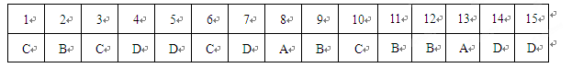

二、计算题题（每小题 10分，共40 分）
16．$\frac{\text{mg}}{q}\text{tan}θ$ 7分 方向向右 3分 [来源:学|科|网Z|X|X|K]

17． (1)正点电荷从无限远处移到电场中A点，要克服电场力做功8×10^{－6} J，所以E_{pA}＝8×10^{－6} J．φ_{A}＝＝＝400 V， 3分
(2)E_{pB}＝2×10^{－6} J，φ_{B}＝＝＝100 V．
由电势差定义：U_{AB}＝φ_{A}－φ_{B}＝300 V. 3分
(3)把2×10^{－5} C的负电荷由A点移到B点电场力做的功为：
W_{AB}＝qU_{AB}＝－2×10^{－5}×300 J＝－6×10^{－3} J 4分

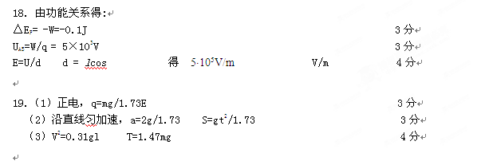

附件1：律师事务所反盗版维权声明
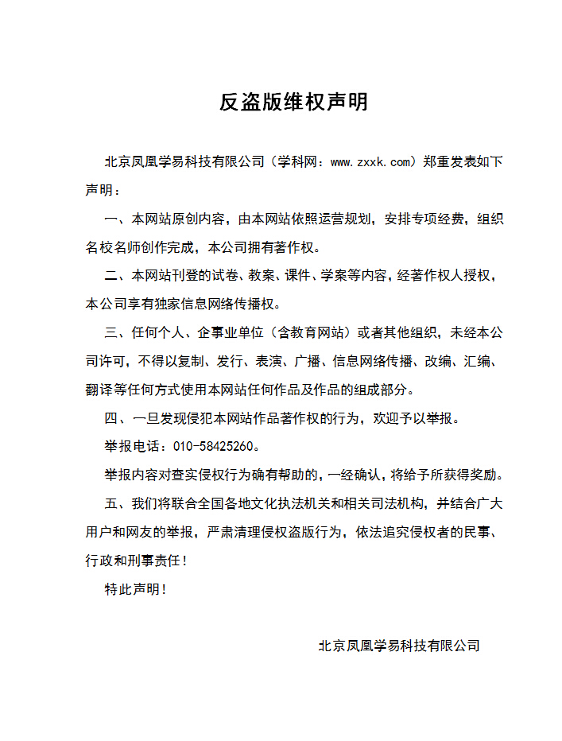
附件2：独家资源交换签约学校名录（放大查看）
学校名录参见：http://www.zxxk.com/wxt/list.aspx?ClassID=3060

